**Яндекс**

**&**

Запрос через «логическое и» (коньюнкция) в Яндексе приводит к отображению документов, в которых оба слова в производных формах встречаются в пределах одного предложения

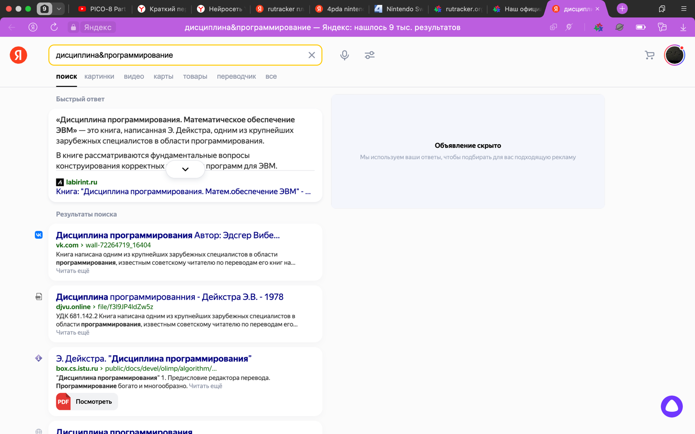

Формула запроса: дисциплина&программирование

**Кавычки**

Запрос по закавыченной цепочке символов приводит к отображению документов, в которых есть цепочки, полностью совпадающие с заданной цепочкой символов.

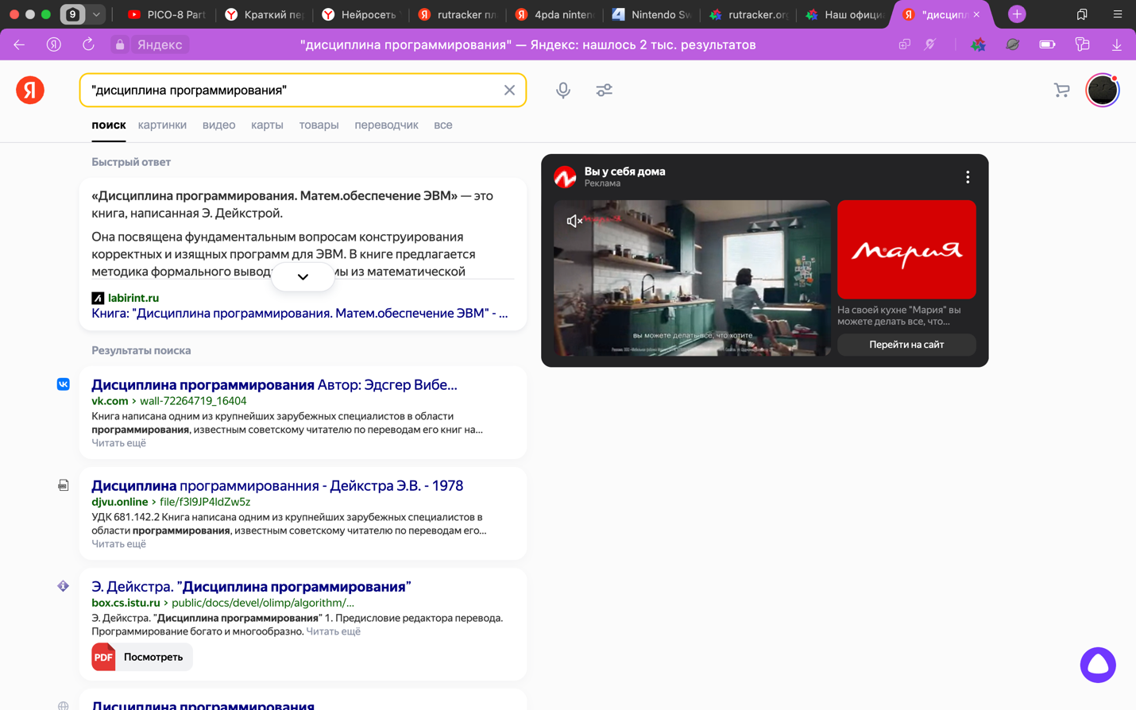

Формула: "дисциплина программирования"

**+**

Знак «плюс» ставится перед словом, которое обязательно должно присутствовать в документе.

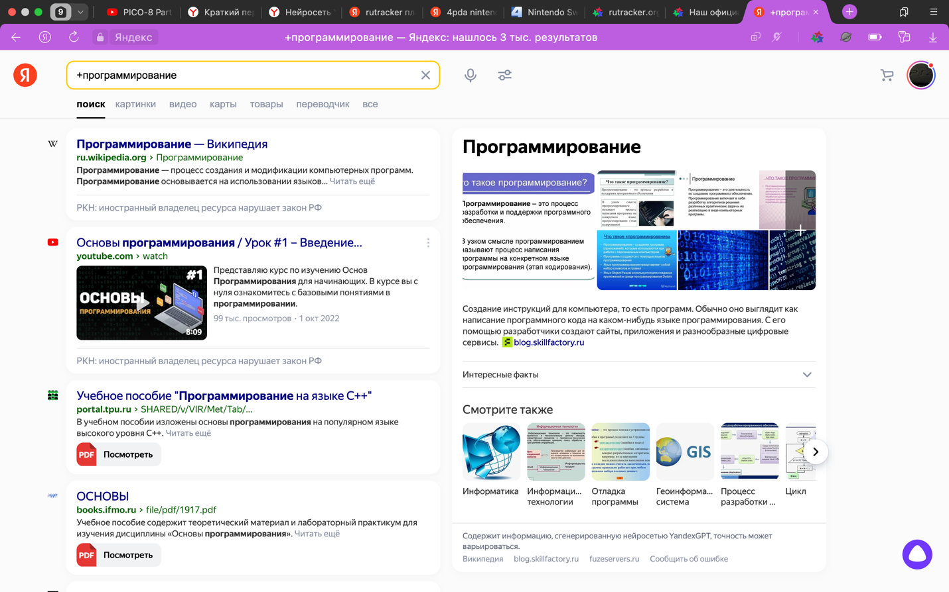

Формула**: +**программирование

**Site и Date**

Поиск по сайту и одновременно по дате. Отображены все проиндексированные публикации (хранящиеся в КЭШе поисковой машины) на сайте malikow.ru за 2017 г. He отображены имеющиеся, но еще не проиндексированные публикации.

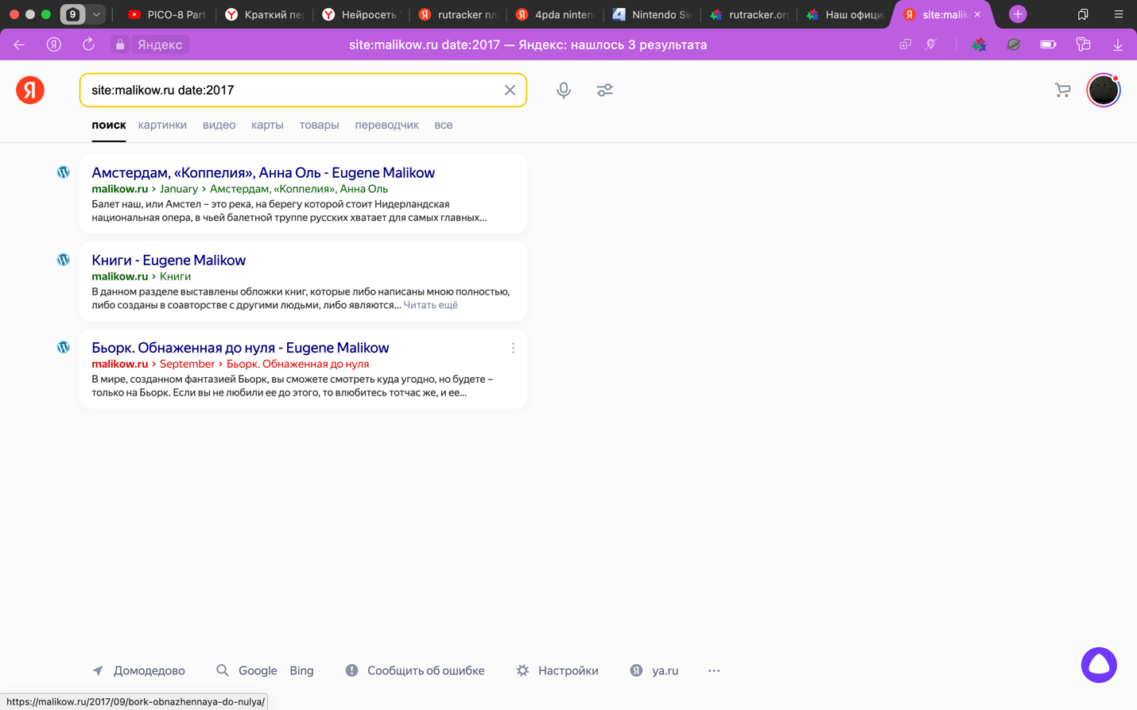

Формула: site:malikow.ru date:2017

**Google**

**Кавычки**

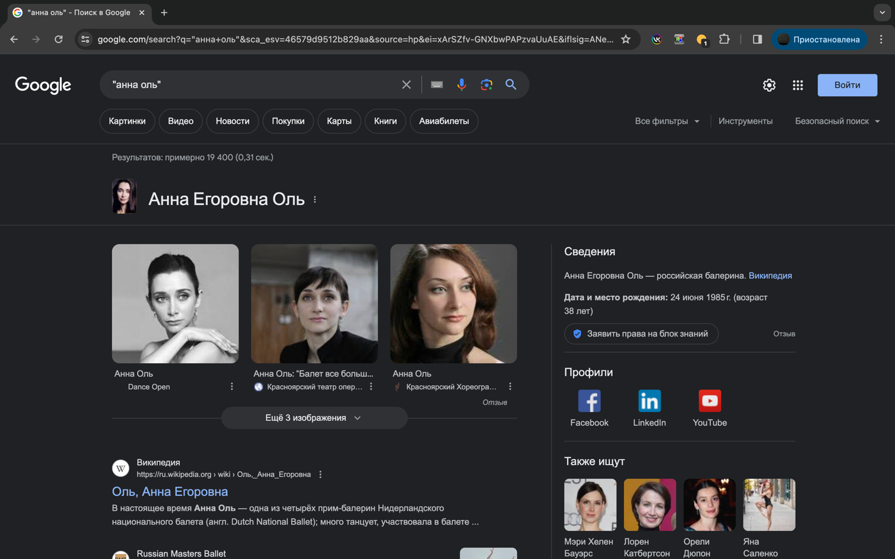

**Формула:** "анна оль"

**Конъюнкция**

1. В данном примере использована операция логического умножения, соединяющая две цепочки, совпадение с которыми в пределах одного предложения требуется в рамках морфологических изменений. Результатом поиска, как и ожидалось, стали документы, одновременно содержащие имя балерины (Анна Оль) и ее роли (Сванильда) в пределах одного предложения.

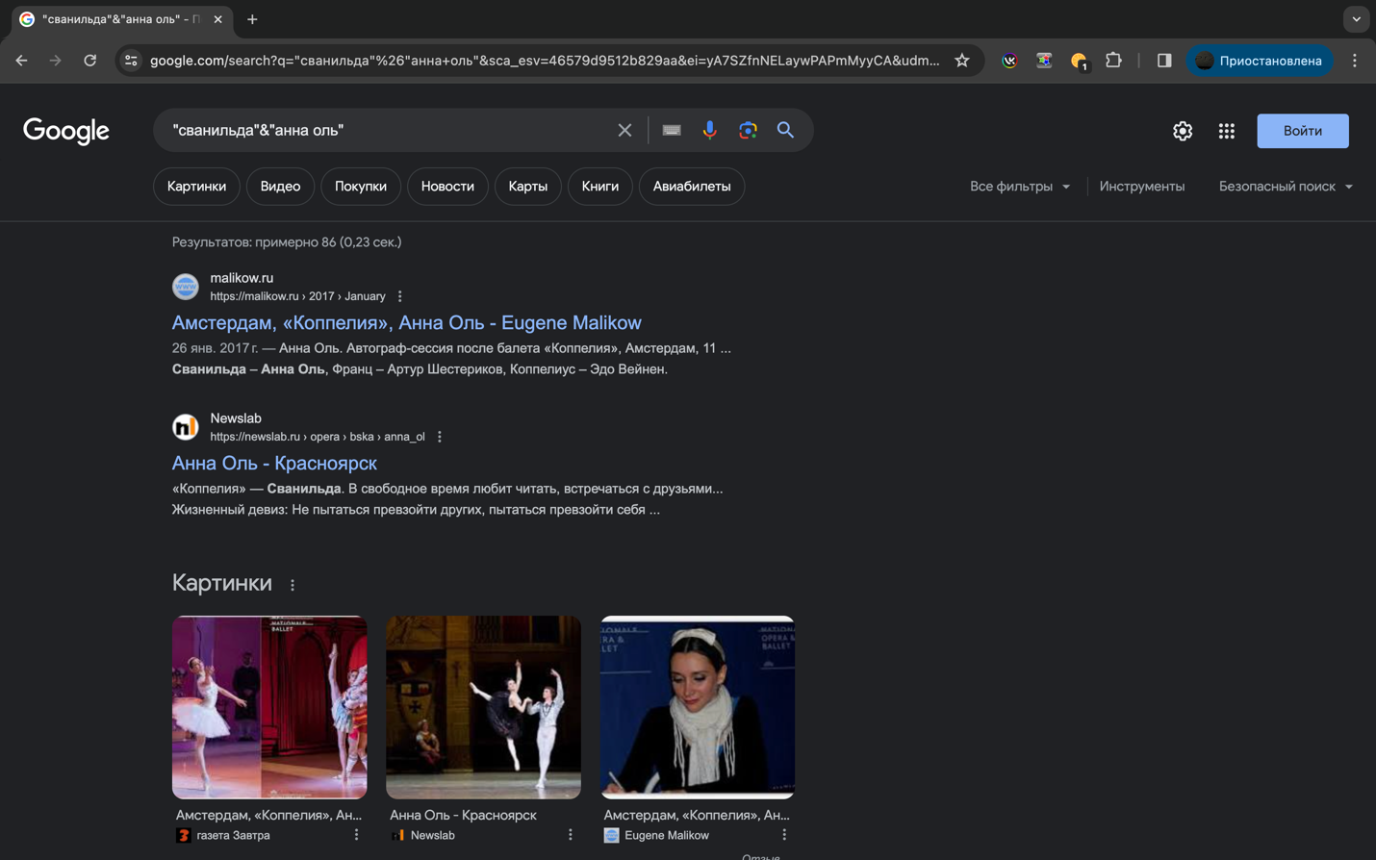

Формула: "сванильда" & "анна оль"

1. Видоизменив запрос предыдущего примера на запрос «Сванильды»&«Анны Оль», мы не только добьемся отображения всех документов, содержащих вместе указанные цепочки, но и избежим поиска по буквальному совпадению.

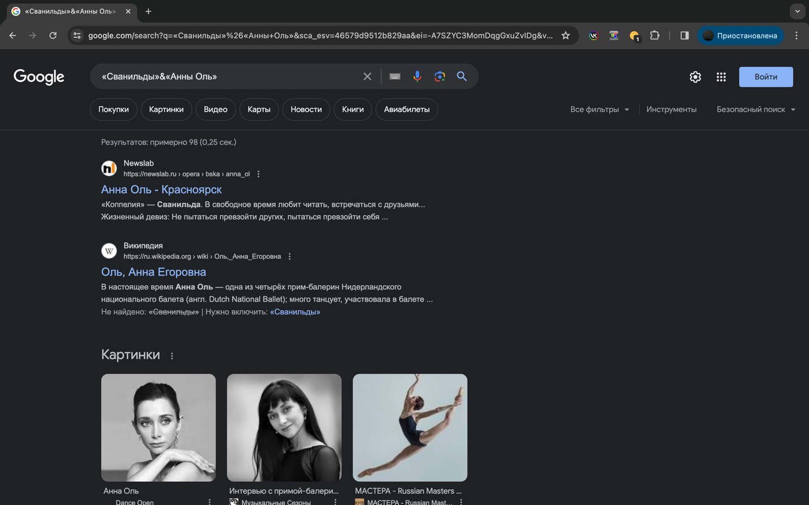

Формула: «Сванильды»&«Анны Оль»

**Конъюнкция и дизъюнкция**

1. Сложный запрос сванильда&(анна&(жарова+оль)) приводит к отображению документов, в которых имена Анны Жаровой или Анны Оль встречаются только вместе с упоминанием роли Сванильды в балете «Коппелия» (но не обязательно в их исполнении).

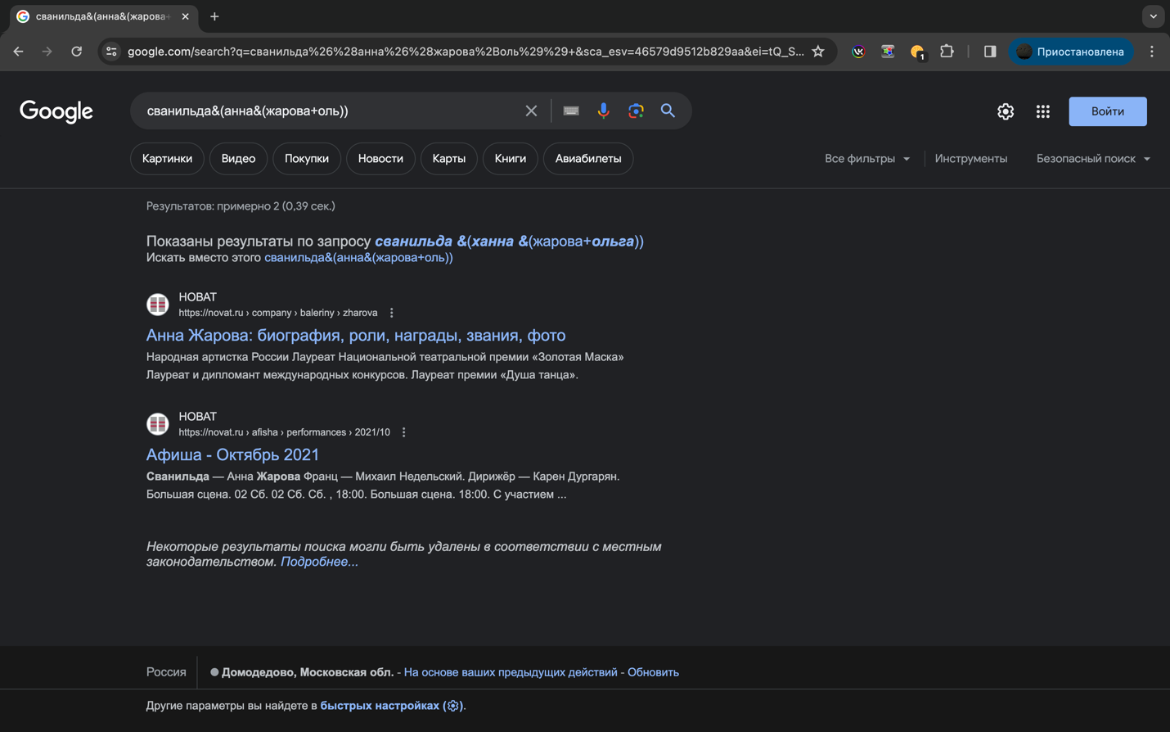

Формула: сванильда&(анна&(жарова+оль))